Муниципальное бюджетное дошкольное образовательное учреждение Жирновский детский сад «Ивушка» общеразвивающего вида, художественно-эстетического приоритетного направления развития воспитанников

Конспект занятия по ОБЖ
«Учимся вызывать скорую помощь»
в средней группе
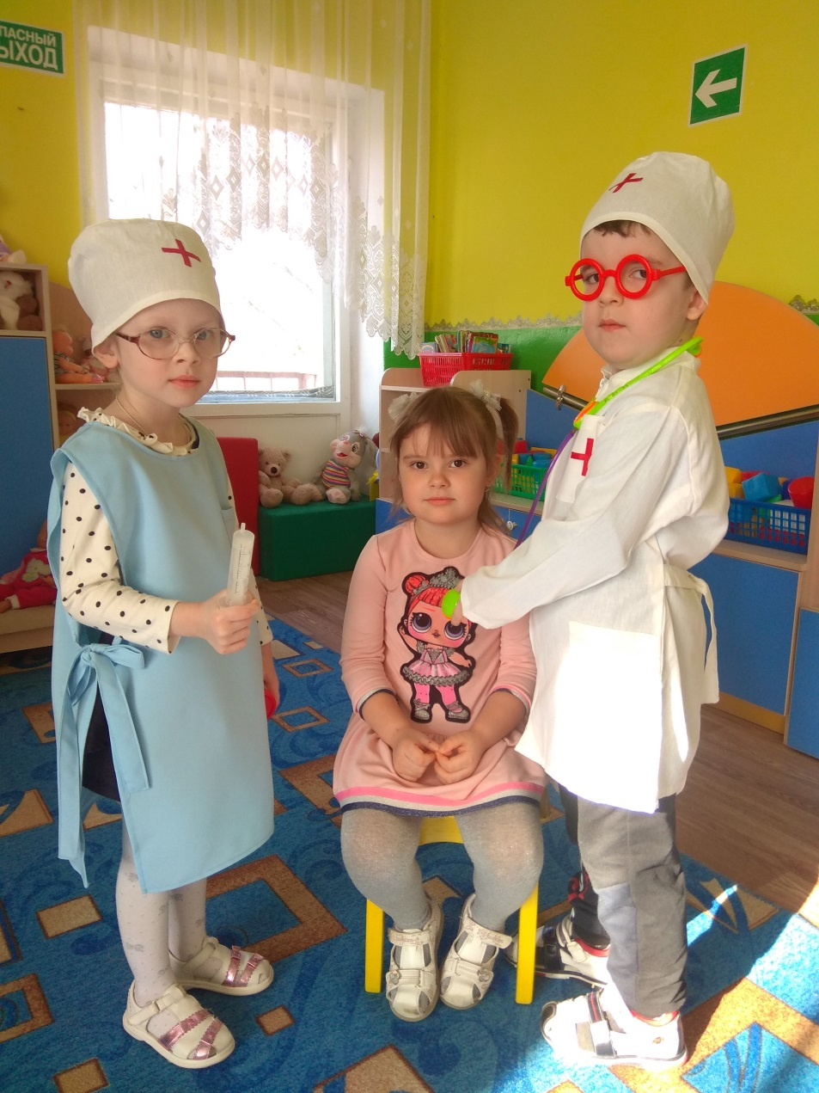

п. Жирнов
2021 год

Конспект занятия по ОБЖ «Учимся вызывать скорую помощь»
в средней группе

Цель: познакомить детей с работой службы скорой медицинской помощи, с номером телефона «03». Научить вызывать скорую помощь. Помочь запомнить номер телефона, уверенно и четко нажимать кнопки телефона. Учить связно, последовательно, правильно общаться по телефону. Воспитывать уверенность в своих силах.
Предварительная работа: чтение стихотворения Хамаля Гелла «Мама заболела», Зильберг «03».

Ход занятия:
I .Оргмомент.
Воспитатель: Кто может помочь человеку, если он заболел? Куда следует обратиться больному?
Дети: (Ответы).
Воспитатель: Врачи – наши друзья с самого рождения и до старости. Если нездоровится, человек идёт с жалобой к врачу в поликлинику. Врач выслушает, осмотрит больного и назначит лечение.
Но не всегда врач находится рядом. Пришёл ты к бабушке, а ей плохо, сердце болит, бабушка встать не может. К врачу бы ей сходить, да плохо, не дойдёт, хотя вчера чувствовала себя хорошо.
На такие случаи, когда срочно кому-то нужна медицинская помощь, создана служба скорой помощи.
В бригаде скорой помощи работают врачи, которые оказывают помощь на дому, а в самых тяжёлых случаях перевозят больных в больницу.
У бригады скорой помощи есть специальная машина (рассмотрите рисунок машины скорой помощи). На верху машины находится сирена и мигалка. Если пострадавшего срочно надо доставить в больницу, их включают как сигнал тревоги и опасности.
А машины и прохожие на проезжей части обязаны уступить дорогу «скорой помощи», какой бы при этом не горел сигнал светофора. Ведь в опасности находится жизнь человека.
Если случится где-то авария на дороге, пожар в квартире или другое бедствие, «скорая помощь» уже тут как тут. А вдруг кому-то потребуется срочная помощь? Медлить нельзя.
Служба скорой помощи работает и днем, и ночью. Дежурные – диспетчеры сидят у телефонов и принимают вызовы. Вызвать скорую помощь можно по номеру «03».
II. Основная часть.
Воспитатель: Сегодня я познакомлю вас со стихотворением Х.Гелла «Мама заболела»:
Что это мама у нас заболела?
Вроде сосулек студёных не ела,
Не приходила в снегу по колено?..
Я принесу для камина полено,
Брошу в очаг – станет маме теплее.
Мама, давай, поправляйся скорее.
Прыгать, шуметь, кувыркаться не буду,
Суп разогрею, помою посуду.
Мёд и малину в стакане смешаю –
Мамочка, выпей волшебного чаю!
Хочешь, прочту интересную книжку?
Хочешь, как градусник, лягу под мышку?
Спи, я потом…
....... ещё пол подотру…
Только здоровой вставай поутру.
Вопросы воспитателя: Кто заботится о маме? Как сын хочет помочь своей маме? Что делать, если помощь сына маме не поможет? Нужно вызвать скорую помощь!!! Как это сделать? Ребята, у кого из вас дома есть телефон? Вы умеете им пользоваться? Куда вы звоните? (Бабушке, дедушке, сестре, знакомым.) Вы уже знаете номера телефонов? (дети называют). Молодцы, вы знаете номера телефонов наизусть.
Ребята, те номера телефонов, которые вы назвали, знают только ваши близкие и родные. А есть номера телефонов, которые знают все люди, и очень важно, чтобы эти номера знали все дети.
«Скорая помощь» приходит к нам тогда, когда человеку плохо, когда он болен. Поэтому надо помнить, что:
«если мама заболела
Не волнуйся и не плач….
Набери «03» скорее-
И приедет к маме врач!
Если что-нибудь случится-
Помощь скорая примчится!
III. Игровая ситуация. «Набери номер»
Предлагаю детям попробовать самим вызвать скорую помощь. Показываю, какие цифры нужно набирать, чтобы вызвать скорую помощь, что говорить диспетчеру ….
Дети поочередно набирают «03» на игрушечном телефоне, сообщают о том, что случилось и с кем, сообщают адрес. Напоминаю, что кнопки нужно нажимать уверенно.
IV. Заключительная часть. Подвожу итог занятия: сегодня мы научились вызывать скорую помощь, запомнили номер «03».
Анализ ответов детей.

